# Max’s Maximal Triangles – 300pt (Ming):

* Lời giải quen thuộc với các bài input 1 số: tính trước mấy trường hợp bé rồi search OEIS :v
* Đây là kết quả:

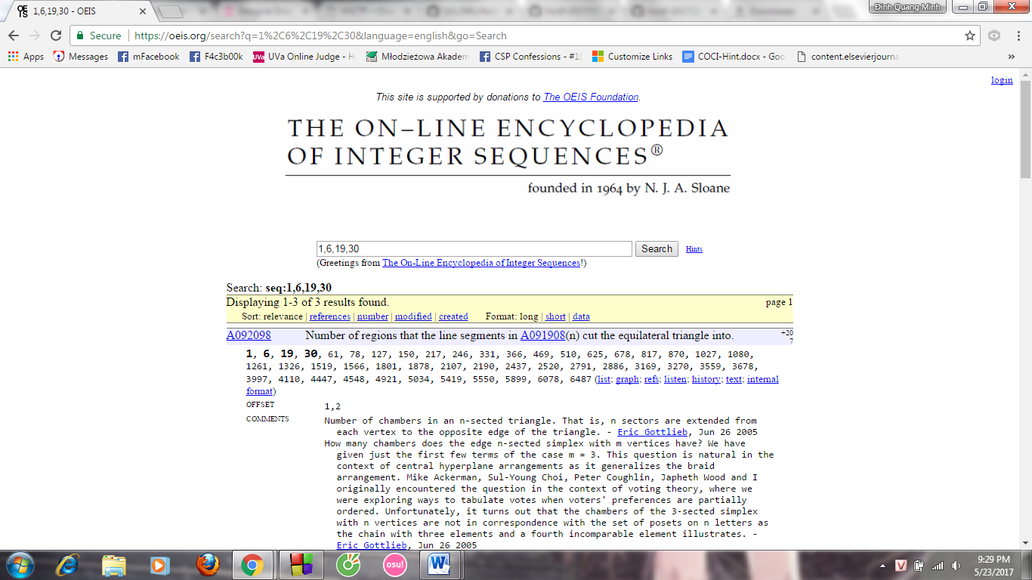

* Mặc dù không có công thức nhưng ở dưới có code O(N^3) bằng Maple =)))) coi như xong f(100) và f(1000)
* Bản chất lời giải là: đếm số mặt tạo được (giả sử không có 3 đường nào đồng quy) trong O(1), xong cứ mỗi bộ 3 đường đồng quy thì trừ đáp số đi 1.
* Dịch cái code Maple sang C++ xong cho chạy thử từ 1 đến 1000 thì ta nhận thấy với N nguyên tố thì không có bộ 3 đường nào đồng quy cả :v (có thể chứng minh tử tế bằng định lý Cevas) nên muốn tính f(10^9+7) và f(10^9+9) chỉ cần bỏ cái vòng for O(N^3) đi là ok.

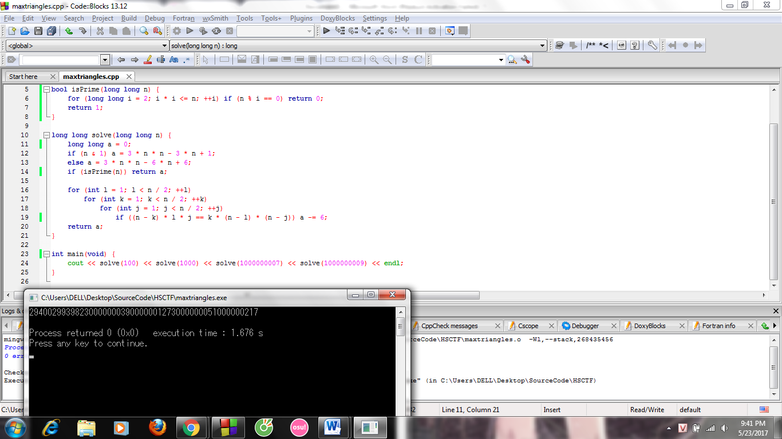

Flag: “29400299398230000000390000001273000000051000000217”